ГДОУ ТО «Новомосковский детский сад для детей с ограниченными возможностями здоровья»

**Консультация для родителей:**

***Тема: «Опытно-экспериментальная***

***деятельность как средство развития речевой активности детей дошкольного возраста»***

***Материал подготовила:***

***воспитатель Соколова А. В.***

**Дошкольный возраст, как известно, период интенсивного развития ребенка, а своевременное овладение правильной речью, и главное – активное пользование ею, является одним из основных условий нормального психофизического развития ребенка, формирования полноценной личности, подготовки к обучению в школе.**

**Речь – это важнейшая творческая психическая функция человека, область проявления присущей всем людям способности к познанию, самоорганизации, саморазвитию и к построению своей личности, своего мира через диалог с другими личностями.**

**Чтобы ребенок своевременно и качественно овладел устной речью, необходимо, чтобы он пользовался ей как можно чаще, вступая в контакт со сверстниками и со взрослыми, т.е. обладал определенной речевой активностью. При нормальном становлении речи этот процесс протекает незаметно, сам собой, а педагогически правильная организация жизни и общения**

**детей позволяет ускорить формирование речевой активности.**

**«Язык, не есть, что-нибудь прирожденное и не дар, упавший с небес. Это плод долгих трудов человечества, усваивая который, ребенок овладевает огромным богатством». К. Д. Ушинский.**



**Одним из эффективных методов развития речи у детей является экспериментальная деятельность. Экспериментирование даёт детям реальные представления о различных сторонах изучаемого объекта. При этом эксперименты положительно влияют на эмоциональную сферу ребенка и не могут проходить в тишине, то есть обязательно речевое сопровождение эксперимента. Так, при работе с детьми младшего дошкольного возраста, весь ход эксперимента сопровождается показом действий и рассказом, цель которого –  создать у детей яркие и точные представления о событиях или явлениях. Рассказ воздействует на мышление, чувства и воображение детей, побуждает их к обмену впечатлениями. В средней группе, где происходит переход наглядно-действенного мышления к наглядно-образному, побуждаем детей устанавливать непривычные, «невероятные» сочетания предметов и их свойств, при этом сопровождая открытия развернутым речевым высказыванием (задавая вопросы «Как ты думаешь, что произойдет, почему ит.п.). В процессе эксперимента идет обогащение памяти ребенка, активизируются его мыслительные процессы, так как постоянно возникает необходимость совершать операции анализа и синтеза, сравнения и классификации, обобщения и экстраполяции. Необходимость давать отчет об увиденном, формулировать обнаруженные закономерности и выводы стимулирует развитие речи.**

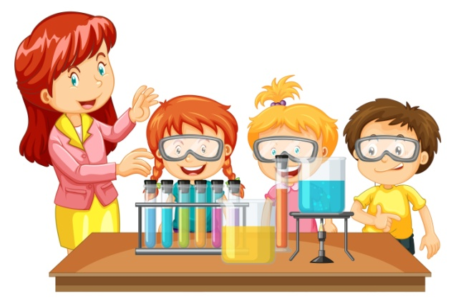

**И уже к старшему дошкольному возрасту, дошкольники осваивают словесно-логическое мышление, функционирующее на базе языковых средств. В данном возрасте у детей формируется внутренняя речь, что способствует развитию способности проговаривать свои действия вслух.**

**Таким образом, развитие речи и экспериментирование тесно связаны между собой. Необходимо отметить двусторонний характер этих связей. Умение четко выразить свою мысль облегчает проведение опыта, в то время как пополнение знаний об окружающем мире способствует развитию речи. Дошкольники в процессе экспериментирования учатся ставить цель, решать проблемы и проверять их опытным путем, делать выводы, простые умозаключения. Радость, удивление и даже восторг они испытывают от своих маленьких и больших «открытий», которые вызывают у детей чувство удовлетворения от проделанной работы. Введение каждый раз нового объекта для изучения, способствует расширению словаря детей.**

**В процессе экспериментирования дошкольник получает возможность удовлетворить присущую любознательность, ответить самому на сто тысяч «почему? зачем? как? что будет, если…?». Умение четко выразить свою мысль облегчает проведение опыта, в то время как пополнение знаний об окружающем мире способствует развитию речи.**



**Для поддержки интереса к экспериментированию некоторые проблемные ситуации формулируются от имени сказочного героя. Интеграция исследовательской работы с другими видами детской деятельности: наблюдениями на прогулке, чтением, игрой позволяет создать условия для закрепления представлений о явлениях природы, свойствах материалов, веществ.**

**Таким образом, находя и определяя словом причинную и временную зависимость, взаимосвязь каких-либо явлений, ребенок учится объяснять, сопоставлять, сравнивать, делать выводы. А эти умения необходимы для формирования таких качеств связной речи, как доказательность, последовательность, четкость. Не бойтесь экспериментировать и придумывать интересные задания для детей, побуждая их к творческому поиску, ведь детское экспериментирование располагает большими возможностями для формирования речи.**

